目录

1. 注册 1

2. 登录 1

3. 忘记密码 2

4. 活动报名 3

4.1. 2023年吉林省青少年科普资源助推“双减”教师培训交流活动 3

5. 获奖结果查询 5

6. 个人中心 5

6.1. 基本资料 6

6.2. 我的报名 6

6.3. 我的消息 7

6.4. 修改密码 7

# 注册

打开浏览器，输入http://qs.jlstnet.net/index.html网址，进入吉林省青少年科技活动申报查询平台的首页，点击右上角的参赛选手注册按钮

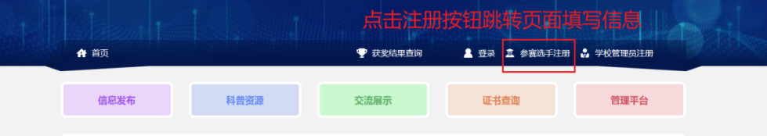

跳转页面，输入参赛选手姓名、参赛选手身份证号/中国护照号、手机号、邮箱、密码、再次输入密码，点击立即注册，注册成功。

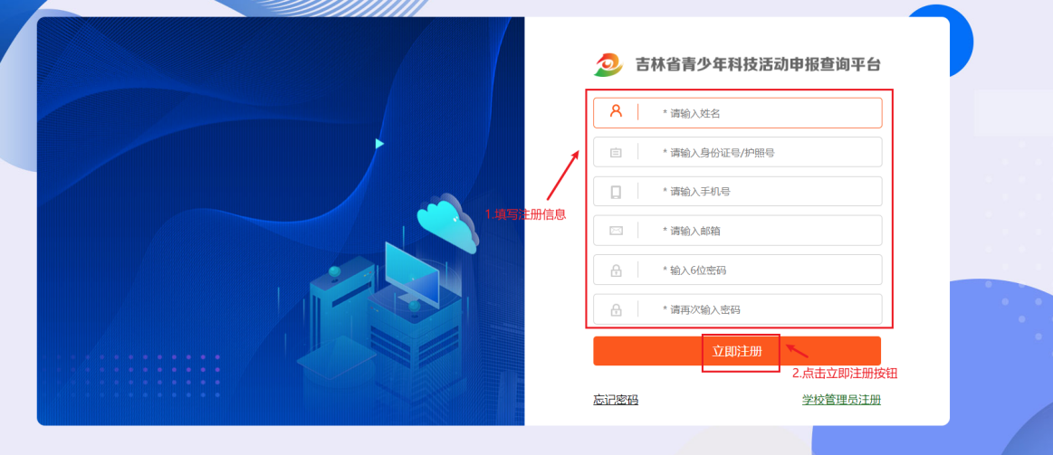

# 登录

打开浏览器，输入http://qs.jlstnet.net/index.html网址，进入吉林省青少年科技活动申报查询平台的首页，点击右上角的登录按钮，跳转页面

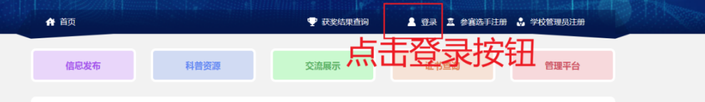

输入身份证号、密码、验证码，点击登录，登录成功

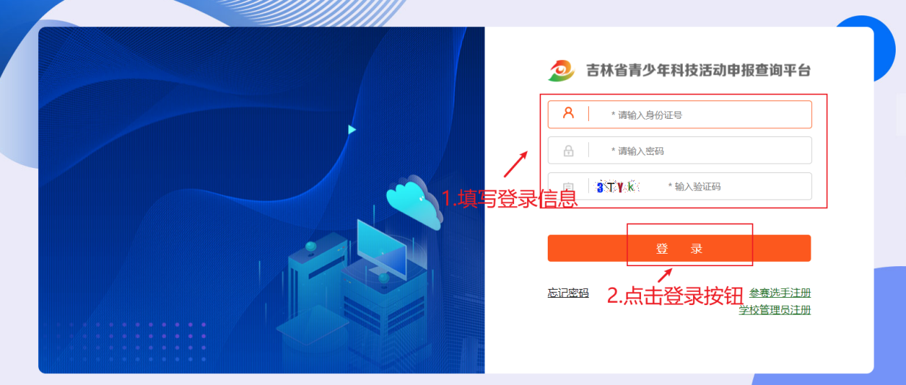

# 忘记密码

如果你在登录过程中输入账号密码进行登录时，提示出用户名或密码错误，请重试！在你确定自己是有账号的并且账号没有错误的情况下，点击左下角的忘记密码按钮

如下图操作

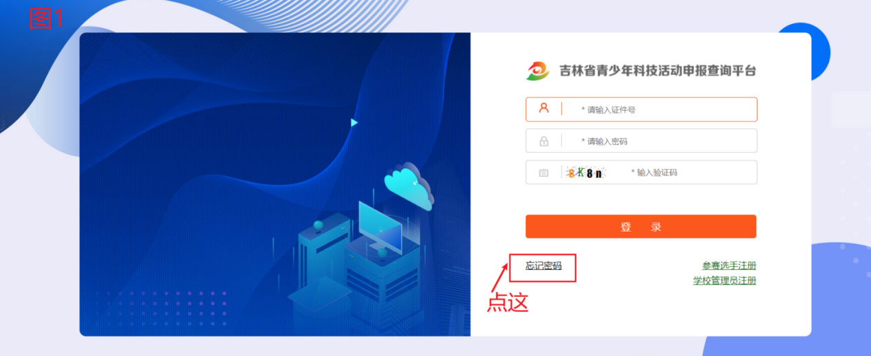

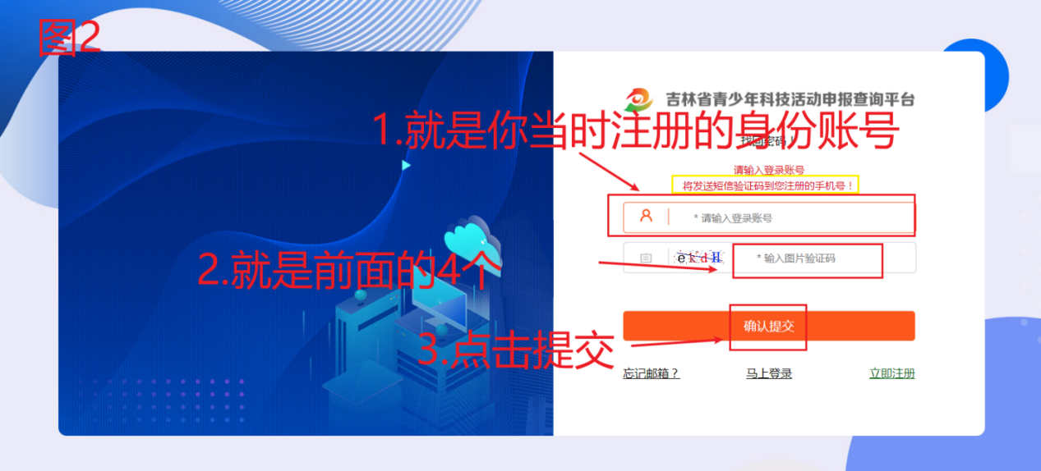

前两张图的步骤操作完后，会往你当时注册时填写的手机号里面发送验证码

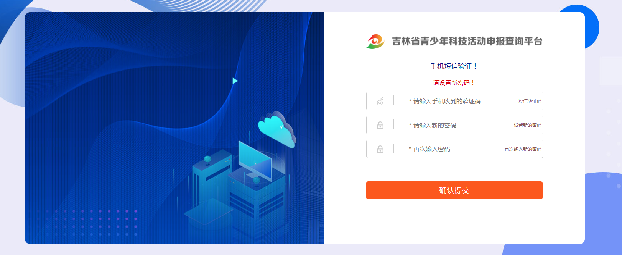

输入验证码，密码，确认密码，会显示密码修改成功，重新用新密码登录即可

# 活动报名

## 2023年吉林省青少年科普资源助推“双减”教师培训交流活动

参加培训活动的人员在首页上的吉林省青少年科技辅导员培训活动中点击报名入口。

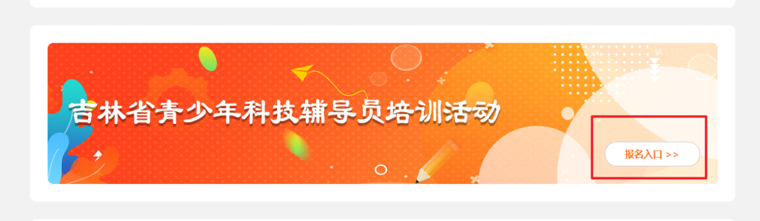

跳转页面点击立即报名

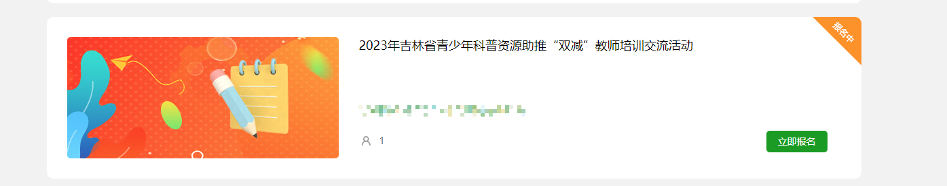

填写报名信息后，点击保存提交

如在选择学校下拉框内未找到本校信息，请点击下载添加学校申请模板盖章后将扫描件发送至邮箱qs_jingsaibu@163.com

电子信箱：此邮箱用于接收活动相关通知，请谨慎填写

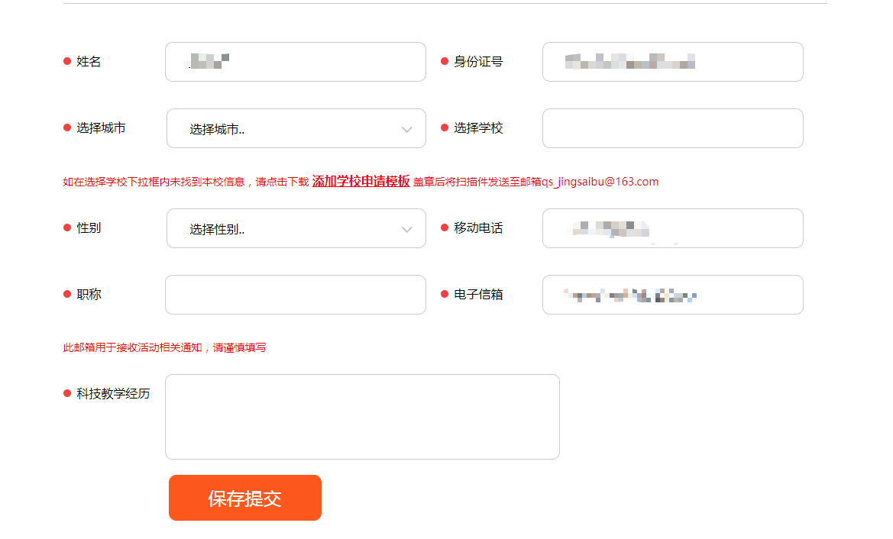

点击保存提交跳转到下一步

下载推荐表：一定要自己下载推荐表，不要好几个人用同一张推荐表填写信息

上传推荐表:点击下载推荐表，导出打印盖章后并重新扫描成电子版，以PDF形式上传系统内

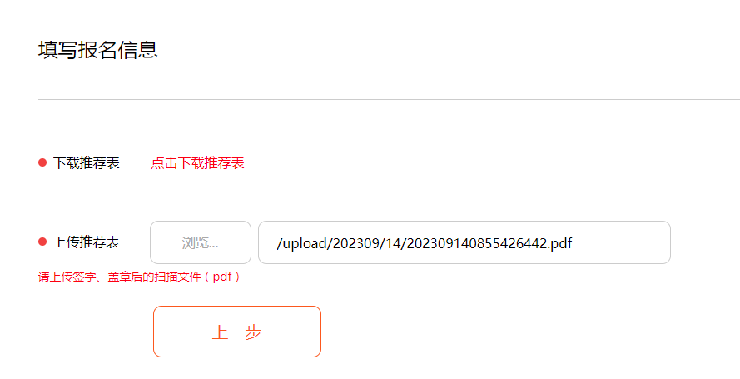

点击保存提交后会显示出报名进度，只需要等待市级管理员审核完成并上报统计表以后，即报名成功。

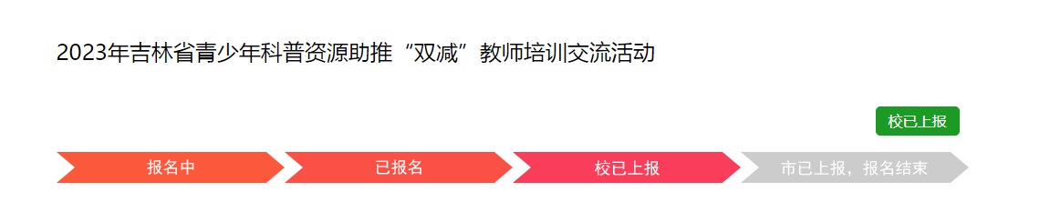

# 获奖结果查询

点击画框部分，跳转页面

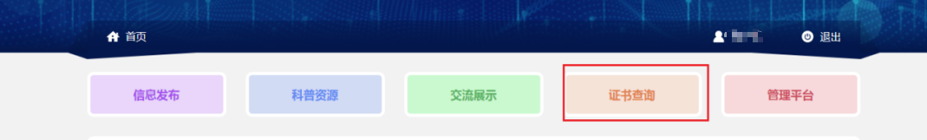

选择年份，活动，输入身份证号或者证书编号，点击查询

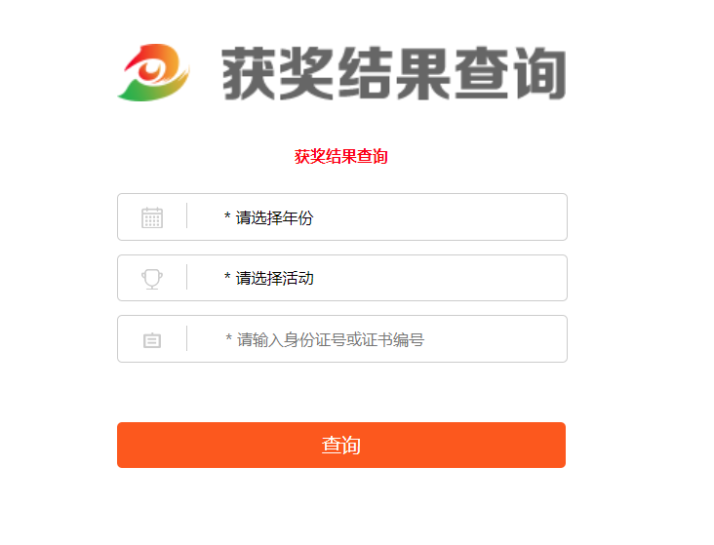

# 个人中心

在首页右上角点击账号跳转页面，进入个人中心



## 基本资料

可以修改个人信息，点击修改资料按钮，修改成功。（身份证号不能修改）

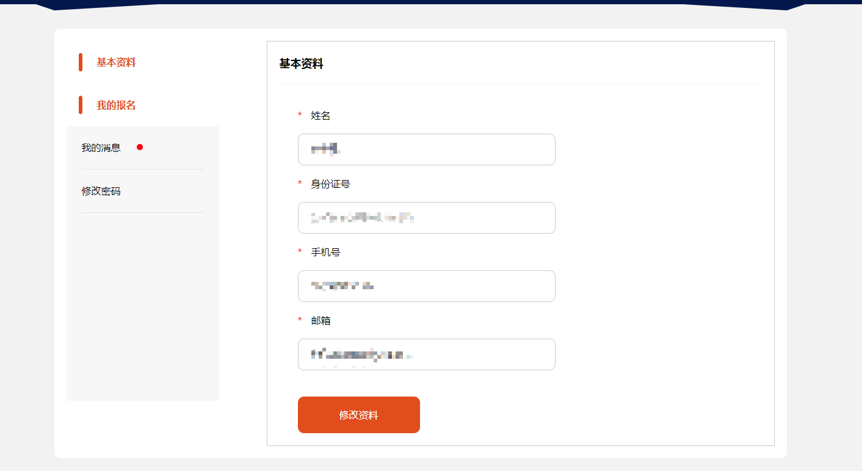

## 我的报名

点击我的报名，点击自己报名的活动

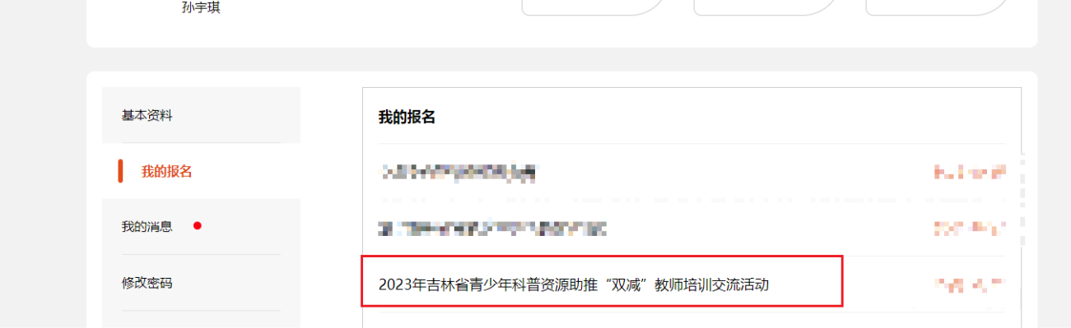

跳转页面，点击报名详情

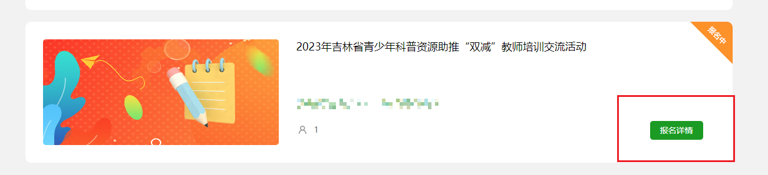

可以查看自己报名的进度



## 我的消息

点击我的消息可以查看审核通知。

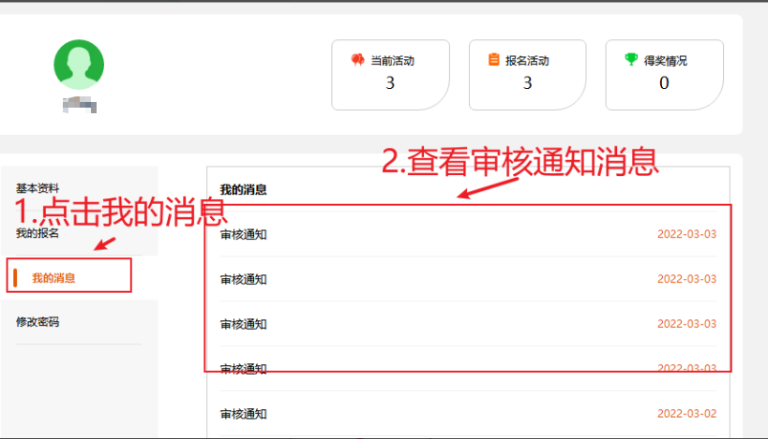

## 修改密码

点击修改密码，跳转页面

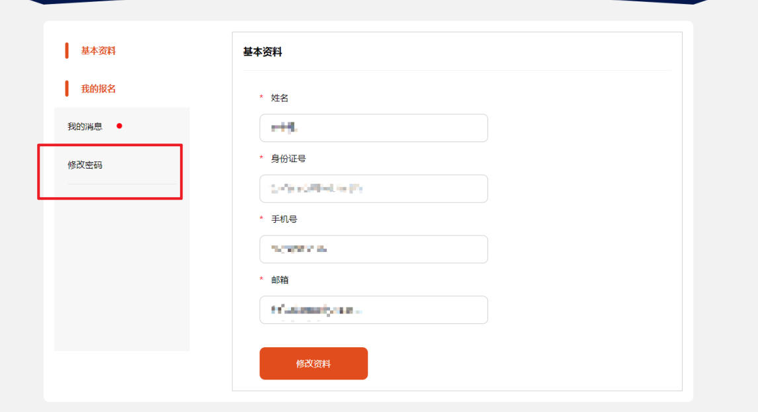

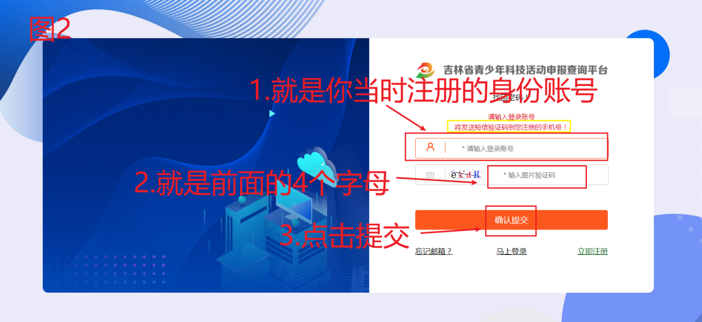

前两张图的步骤操作完后，会往你当时注册时填写的手机号里面发送验证码



输入验证码，密码，确认密码，会显示密码修改成功，重新用新密码登录即可